Классификация игр по возрастам:
Ранний возраст (1-3 года).
Младший дошкольный возраст (3-4 года). Средний дошкольный возраст (4-5 лет).
Старший дошкольный возраст (5-7 лет). Классификация игр в аспекте реализации ФГОС ДО:
Социально-коммуникативное развитие
Яркими примерами могут выступать коллективные настольные игры («Планета умножения», «Домино», «Чудо-крестики 2», «Чудо-соты 1»), игры-соревнования с конструкторами (Геоконт», «Прозрачный квадрат» и пр.).
Познавательное развитие
Изначально игры и пособия, созданные В.В. Воскобовичем, были направлены преимущественно на развитие интеллектуальных качеств детей, поэтому практически все игры, так или иначе, подходят для решения задач познавательного развития дошкольников. («Математические корзинки», «Счетовозик», «Кораблики «Плюх-Плюх», «Брызг-Брызг», «Буль-Буль», «Игровой квадрат» и пр.).
Речевое развитие
С позиции подготовки к обучению грамоте, можно выделить игры и пособия, входящие в состав комплекта «Чтение через игру»: «Теремки», «Читайка», «Складушки», «Шнурзатейник», «Яблонька» и пр., а также игры «Геоконт.Алфавит», «Конструктор букв», графический тренажер «Игровизор» с приложениями, комплект «Коврограф Ларчик», комплект «МиниЛарчик», «Фиолетовый лес».
Художественно-эстетическое развитие Реализуются практически через весь состав комплекта «Эталонные конструкторы», «Складушки СД», игровые комплексы. Физическое развитие
Формирование мелкой моторики пальцев рук эффективно осуществляется при использовании конструкторов, игр со шнурками, крупная моторика задействуется при применении РППС «Фиолетовый лес», игрового комплекса «Коврограф Ларчик», игры «Шнур-затейник», «Яблонька», «Парусник», «Ромашка».
Образовательный результат:
Педагоги развивают у детей умение гибко, оригинально мыслить, видеть предмет под новым углом зрения, развивают наблюдательность, исследовательский подход к явлениям и объектам окружающей действительности, развивают у детей логику вместе с творчеством. Достижения ребенка: ребенок это знает, он понимает это и умеет применять в любых жизненных обстоятельствах (в любом месте, с разными людьми, с разными предметами и т.п.). Ребенок становится компетентной личностью.
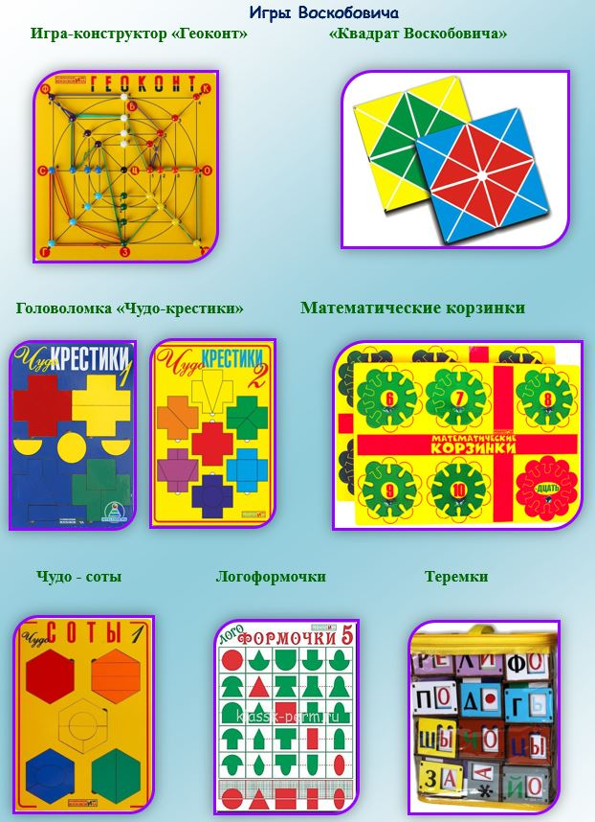

С деятельностью компании «Развивающие игры Воскобовича», со всеми играми, пособиями и технологией можно познакомиться на сайте: www.geokont.ru на блоге: www.voskobovich.su
ООО «Развивающие игры Воскобовича

Сказочные лабиринты игры
«Развивающие игры В.В. Воскобовича»

Игровая технология интеллектуально-творческого развития детей

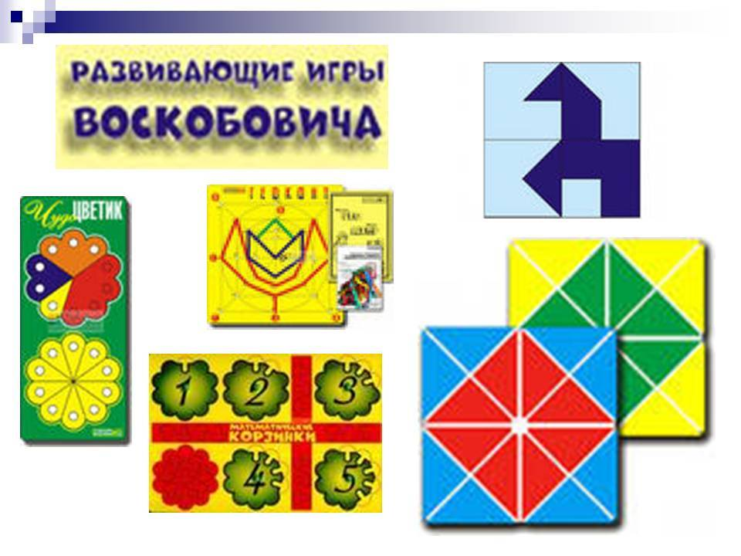

февраль
2019г.
Технология «Сказочные лабиринты игры» - это модель развивающего обучения детей дошкольного возраста с поэтапным использованием игр и постепенным усложнением образовательного материала в совместной деятельности взрослого и детей. Технология «Сказочные лабиринты игры» - это игровое обеспечение детских видов деятельности и их интеграция.
Технология «Сказочные лабиринты игры» - это полноценное развитие личности ребенка во всех образовательных областях. Технология «Сказочные лабиринты игры» - это оборудование, необходимое для реализации ФГОС ДО.
Цель технологии: построение
педагогического процесса, способствующего интеллектуальнотворческому развитию детей в игре.
Принцип технологии: «Развитие – Познание – Творчество».
Новизна технологии «Сказочные лабиринты игры»: вариативное дидактическое сопровождение становления интеллектуальных, социальных и творческих умений детей в организованной совместной деятельности взрослого и ребенка / детей. Практическая значимость технологии «Сказочные лабиринты игры»: повышение образовательного потенциала предметноразвивающей среды ДОО и повышение эффективности воспитательнообразовательного процесса. Задачи технологии:
- Развитие у ребенка познавательного интереса, желания и потребности узнавать новое.
- Развитие наблюдательности, исследовательского подхода к явлениям и объектам окружающей действительности.
- Развитие воображения, креативности мышления.
- Развитие у детей эмоционально - образного и логических начал.
- Формирование базисных представлений об окружающем мире, математических, речевых умений. Характерные особенности технологии
«Сказочные лабиринты игры»:
- Широкий возрастной диапазон участников игры.
- Многофункциональность развивающих игр.
- Вариативность.
- Сказочность.
- Взаимосвязь развивающих пособий.
- Поэтапность.
- Широта использования.
- Творческий потенциал каждой игры.
- Комфортность.
- Технология с «открытым» кодом. Структурные элементы технологии
В основу классификации игр, входящих в технологию «Сказочные лабиринты игры», положены разные признаки: направленность, возраст детей, соответствие ФГОС ДО. Классификация игр по направленности:
Методический блок – (технология, методика; сказочная область «Гора Успеха», главный персонаж «Фгосик»).
Универсальный блок - универсальные игровые средства, сказочные образы:
- РППС «Фиолетовый лес», сказочная область «Фиолетовый лес», главный персонаж «Луч Владыка».
- Комплект «Коврограф Ларчик», сказочная область «Ковровая поляна», главный персонаж «Слон Лип-Лип».
- Комплект «МиниЛарчик», сказочная область «Ковровая полянка», главный персонаж «Слоник Ляп-Ляп».
- Комплект «Игровизор» с приложениями, сказочная область «Маркенленд», главный персонаж «Околесик».
Предметный блок - предметные средства направлены на решение узких задач:
- Комплект «Играем в математику», сказочная область «Королевство Муравия», главный персонаж «Королева Мурана».
- Комплект «Чтение через игру», сказочная область «Царство Попугавия», главный персонаж «Король Попугай».
Конструктивный блок - конструктивные средства связаны с развитием конструктивных умений:
- Конструктор «Геоконт», сказочная область «Чудесная Поляна Золотых плодов», главный персонаж «Малыш Гео».
- Конструктор «Прозрачный квадрат», сказочная область «Озеро Айс», главный персонаж «Незримка Всюсь».
- Конструктор «Игровой квадрат», сказочная область «Страна Волшебных превращений», главный персонаж «Ворон Метр».
- Комплект «Чудо-конструкторы», сказочная область «Чудо-Острова», главный персонаж «Чудесик».
- Комплект «Эталонные конструкторы», сказочная область «Долина Тайн», главный персонаж «Дракон Лого».

